福建师范大学自学考试本科毕业论文（设计）格式

目 录

福建师范大学自学考试本科毕业论文（设计）格式 1
一、毕业论文（设计）用纸、页面设置要求 2
二、毕业论文（设计）内容打印要求 2
三、毕业论文（设计）排版顺序依次为： 4
四、论文格式范例 4
A文科类 8
一、引言 8
B理工科类 8
1、引言（一级标题：不要空格，黑体、四号） 8
参考文献 10
附：福建师范大学自学考试毕业论文格式设置注意事项 12

一、毕业论文（设计）用纸、页面设置要求
毕业论文（设计）应按规定格式用激光打印机单面打印，纸张大小一律使用国际标准A4型复印纸。
页面设置：版心为297×210mm；页边距要求：每一面的上方（T）2cm，下方（B）2cm，左（L）2.0cm，右（R）2cm，装订线（T）0.5cm，装订线位置（T）左，页脚1cm，页眉1cm，页码设置为：插入页码，居中；其余设置采取系统默认设置。

二、毕业论文（设计）内容打印要求
（一）论文题目：使用小二号黑体，加粗，居中。若有副标题，四号黑体。
（二）专业、学号、作者姓名、指导教师姓名、（小四号楷体，加粗），依次排印在论文题目下（上空一行，居中），如：
（专业）×××（学号）×××（姓名）××× 指导教师×××
（三）摘要（上空一行，缩进2个汉字字符）
中文摘要采用小五号楷体，英文摘要采用五号“TimeNewRoman”字型；行距设置为：单倍行距。
【摘要】（小五号黑体，加粗）××（小五号楷体，加粗）
（四）关键词
中文关键词（3—5个）采用小五号楷体，英文关键词采用五号“TimeNewRoman”字型；行距设置为：单倍行距。
【关键词】（小五号黑体，加粗）×××；××；××；×××
（小五号楷体，加粗）
（五）目录（可省项）
采用五号字，其中每章标题用黑体字，每节标题用宋体字，并注明各章节起始页码，题目和页码用“……”相连，目录中标题应与正文中标题一致。
（六）正文行间距要求
正文行距设置：设单倍行距。
每章题目与每节题目之间的行距设置：设单倍行距，段前1行、段后0.5行。
每节题目与小节题目之间的行距设置：单倍行距，段前0.5行。
（七）正文章节序号编制可采取以下格式：
第一种：
1
1.1
1.1.1
第二种
一、
（一）
1.
(1)
理工科专业应采用第一种。
各专业可根据专业特点统一选择其中一种格式，但所采用的格式必须符合上表规定，并前后统一，不得混杂使用。
正文字体要求及章节序号编制如下所示：
第一种：
1×××××××××××××××××××（顶格，四号黑体）
1.1×××××××××××××××××××（顶格，小四号黑体）
-----------（内容省略）-------------（首行缩进2个汉字字符，五号宋体，英文五号“TimesNewRoman”）
1.1.1××××××××××××××××××××（五号黑体）
------------（内容省略）------------（首行缩进2个汉字字符，五号宋体）
1.2×××××××××××××××××××××（小四号黑体）
-----------（内容省略）------------
第二种：
一、×××××××××××（左缩进2个汉字字符，四号黑体）
（一）×××××××××（左缩进2个汉字字符，小四号黑体）
--------------（内容省略）------------（首行缩进2个汉字字符，五号宋体）
1.×××××××××××（左缩进2个汉字字符，五号黑体）
-----------（内容省略）-----------------（首行缩进2个汉字字符，五号宋体）
（1）××××××××××（左缩进2个汉字字符，五号宋体）
（二）×××××××××（左缩进2个汉字字符，小四号黑体）
-----------（内容省略）--------------
（八）毕业论文（设计）的公式、图与表
公式号可以章分组编号，如（2-4）表示第二章的第4个公式。
公式尽量采用公式编辑应用程序输入，选择默认格式，公式号右对齐，公式调整至基本居中。
图与表可以章分组编序号，如图3-5表示第三章的第5幅图。也可不示章节按先后顺序编号。
图与表应有相应的名称，如“实验系统流程示意图”。
图序与图名居中置于图的下方。
表序与表名置于表的上方。
（九）毕业论文（设计）文后注释（可省项）、参考文献
参考文献（五号黑体，上空二行）
[1]×××××××××××××××××××××（五号宋体）
[2]××××××××××××××××××××××××××
正文引用参考文献处应以方括号标注在右上。如“……效率可提高25%”^{[2]，}表示此结果援引自参考文献2，参考文献的编写方式为：
期刊文献的格式：“[编号]（空一格）作者。文章题目名（加文献种类）.期刊名,年份,卷号(期数):引文页码.”
例如：[1]杨扬，王玉，周洲.油田储层非均质性研究[J].高校地质学报，2000，4（3）：223-230.
[2]Mehwish,N.Dou,X.Feng,C.TrendsindesignofC2-symmetricsupramolecularchiralgelators[J].Euro.Polym.J.,2019,117,236-252.（引用英文文献说明：使用TimesNewRoman字体，作者要列全，姓在前、名简写在后，论文标题要列出，期刊简写。）.
图书文献的格式：“[编号](空一格)作者.书名.出版社地址：出版社名，出版年份，引文页码.”
例如：
[1]戴功，纪律.油气储层地质学[M].天津：石油大学出版社，2000，110-119.
论文集的格式：“[编号](空一格)作者.文章题目名.论文集名.出版社地址：出版社名，出版年份，引文页码.”
例如：
[1]孙力.储层条件下水淹油层测井响应机理实验研究[A].96国际学术讨论会论文集[C].北京：石油工业出版社，2000,10-11.
注：作者为3位以上的，姓名写到第三位，余者写“，等”。
注：A—论文集中的文章；J—期刊；C—论文集；M—书；D—学位论文S—标准；P—专利；EB/OL—电子文档
文科论文的文后注释格式参照参考文献格式，但序号不能使用[1]，[2]，[3]等数码表示，以免与参考文献的序码相混淆。

三、毕业论文（设计）排版顺序依次为：
①论文封面
②承诺书
③标题、摘要、关键词、论文正文、参考文献

四、论文格式范例
毕业论文（设计）应按规定格式用激光打印机单面打印，纸张大小一律使用国际标准A4型复印纸。
1.页面设置：版心为297×210mm；页边距要求：每一面的上方（T）2cm，下方（B）2cm，左（L）2.0cm，右（R）2cm，装订线（T）0.5cm，装订线位置（T）左，页脚1cm，页眉1cm，页码设置为：插入页码，居中；其余设置采取系统默认设置。
图示：页边距设置
图示：页眉页脚
2.封面以及诚信承诺书（见下页）
重要提醒：论文不能有批注和修订内容，否则会检测失败，且会浪费检测次数
装

订

线

福建师范大学
自学考试本科毕业论文

题目： XXXXXXXXXXXXXXX

专 业： XXXXXXX
准考证号： XXXXX
学生姓名： XXXX
指导教师姓名： XXXX

202X年 XX 月 XX 日

福建师范大学高等教育自学考试本科毕业论文（设计）诚信承诺书

本人郑重承诺： 本篇毕业论文（设计）是本人在指导教师指导下独立完成的，不存在抄袭、剽窃行为，引用他人观点和参考资料均加以注释和说明。如果存在与上述承诺不符的弄虚作假、抄袭等违反学术规范的行为，本人愿意接受学校按有关规定给予的处理，并承担一切责任。

学员签名（手写）： 
202X 年 X 月 XX 日

XXXXXXXXXXXXXXXXXXXXXXXXXXX
---XXXXXXXXXX

XXX（专业） XXXXXXXXXXX（准考证号） XXXX（姓名） 指导教师 XXX

【摘要】汉语，这门承载着千年文明与智慧的语言，不仅是学习之基、文化之根，更是中学生知识海洋中最为基本、至关重要且无处不在的航标。在校园里，培养学生们对语文的深厚情感与自觉意识，尤其是激发他们的阅读热情，提高阅读理解能力，并养成持之以恒的阅读习惯，无异于为他们铺设了一条通往知识殿堂的宽广大道。这样的努力，不仅能让孩子们在文学的海洋里遨游，汲取智慧的甘露，更将极大地促进他们对其他学科的理解与掌握，因为语言是思维的载体，良好的语文能力是所有学科学习不可或缺的基石。为此，提升中学生的语文水平，成为教育旅程中一个贯穿始终的阶段。
【关键词】中学生；语文能力；培养研究

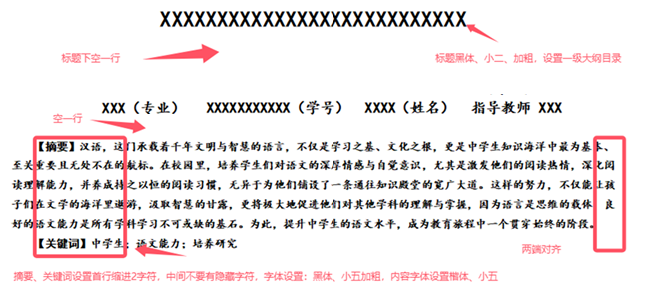
正文内容范例

A文科类

一、引言
正文内容设置首行缩进2字符，不要空格，字体设置宋体、五号，注意事项，不要把正文内容设置成1级、2级等大纲目录，不然格式检测按照标题格式判定字体提示错误。（内容省略xxxxxxxxxxxxxx，xxxxxxxxxxx，xxxxxxxxxxxxxxx，xxxxxxxxx，xxxxxxxxxxx，xxxxxxxxxx，xxxxxxxxxxxxxxxxx。）

（一）概念（二级标题：首行缩进2字符，不要空格，左边缩进，黑体、小四）
正文内容设置首行缩进2字符，不要空格，字体设置宋体、五号，注意事项，不要把正文内容设置成1级、2级等大纲目录，不然格式检测按照标题格式判定字体提示错误。（内容省略xxxxxxxxxxxxxx，xxxxxxxxxxx，xxxxxxxxxxxxxxx，xxxxxxxxx，xxxxxxxxxxx，xxxxxxxxxx，xxxxxxxxxxxxxxxxx。）

1.小节（三级标题：首行缩进2字符，不要空格，左边缩进，黑体、五号）
正文内容设置首行缩进2字符，不要空格，字体设置宋体、五号，注意事项，不要把正文内容设置成1级、2级等大纲目录，不然格式检测按照标题格式判定字体提示错误。（内容省略xxxxxxxxxxxxxx，xxxxxxxxxxx，xxxxxxxxxxxxxxx，xxxxxxxxx，xxxxxxxxxxx，xxxxxxxxxx，xxxxxxxxxxxxxxxxx。）

（1）（首行缩进2字符，不要空格，左边缩进，宋体、五号）
正文内容设置首行缩进2字符，不要空格，字体设置宋体、五号，注意事项，不要把正文内容设置成1级、2级等大纲目录，不然格式检测按照标题格式判定字体提示错误。（内容省略xxxxxxxxxxxxxx，xxxxxxxxxxx，xxxxxxxxxxxxxxx，xxxxxxxxx，xxxxxxxxxxx，xxxxxxxxxx，xxxxxxxxxxxxxxxxx。）

B理工科类

1引言（一级标题：不要空格，黑体、四号）
正文内容设置首行缩进2字符，不要空格，字体设置宋体、五号，注意事项，不要把正文内容设置成1级、2级等大纲目录，不然格式检测按照标题格式判定字体提示错误。（内容省略xxxxxxxxxxxxxx，xxxxxxxxxxx，xxxxxxxxxxxxxxx，xxxxxxxxx，xxxxxxxxxxx，xxxxxxxxxx，xxxxxxxxxxxxxxxxx。）

1.1概念（二级标题：不要空格，黑体、小四）
正文内容设置首行缩进2字符，不要空格，字体设置宋体、五号，注意事项，不要把正文内容设置成1级、2级等大纲目录，不然格式检测按照标题格式判定字体提示错误。（内容省略xxxxxxxxxxxxxx，xxxxxxxxxxx，xxxxxxxxxxxxxxx，xxxxxxxxx，xxxxxxxxxxx，xxxxxxxxxx，xxxxxxxxxxxxxxxxx。）

1.1.1小节（三级标题：不要空格，黑体、五号）
正文内容设置首行缩进2字符，不要空格，字体设置宋体、五号，注意事项，不要把正文内容设置成1级、2级等大纲目录，不然格式检测按照标题格式判定字体提示错误。（内容省略xxxxxxxxxxxxxx，xxxxxxxxxxx，xxxxxxxxxxxxxxx，xxxxxxxxx，xxxxxxxxxxx，xxxxxxxxxx，xxxxxxxxxxxxxxxxx。）

段落设置范例
正文行间距要求
正文行距设置：设单倍行距。
每章题目与每节题目之间的行距设置：设单倍行距，段前1行、段后0.5行。
每节题目与小节题目之间的行距设置：单倍行距，段前0.5行。
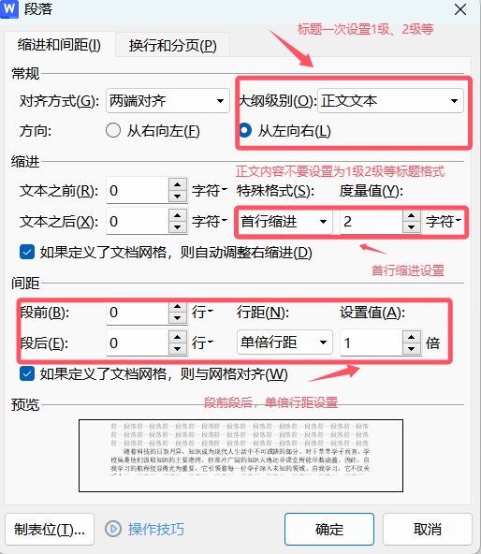

参考文献
[1]张菊娟.初中语文教学中学生思维能力的培养[J].学周刊,2024,(03):137-139.
[2]陈洋.初中语文教学中学生思维能力的培养[J].中学语文,2023,(33):119-120.
[3]郑志伟.浅谈小学语文教学中学生阅读能力的培养[J].现代农村科技,2023,(12):78.
[4]曾晓雪,陈冰.小学语文教学中学生阅读能力的培养策略[J].天天爱科学(教育前沿),2023,(11):79-81.
[5]陈志容.小学语文教学中学生阅读能力培养路径分析[J].试题与研究,2023,(32):162-164.
[6]Mehwish,N.Dou,X.Feng,C.TrendsindesignofC2-symmetricsupramolecularchiralgelators[J].Euro.Polym.J.,2019,117,236-252.
通过维普或者知网，查找到文献后，点引用后复制参考文献
文献检索方式（以维普为例：https://www.cqvip.com/）
1.检索文献：选择相应主题，找到文献，也可以通过高级检索精确检索文献。
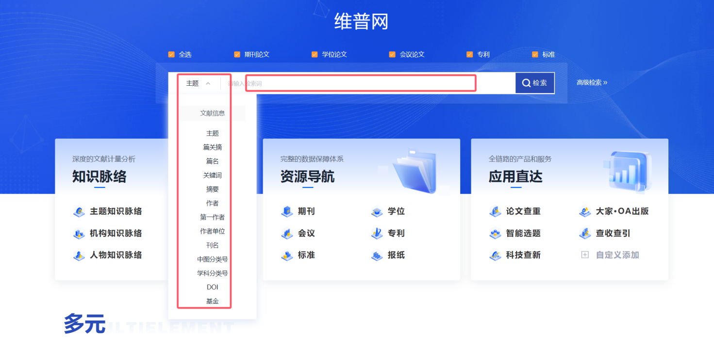

2.检索到文献后，点击引用复制参考文献格式。
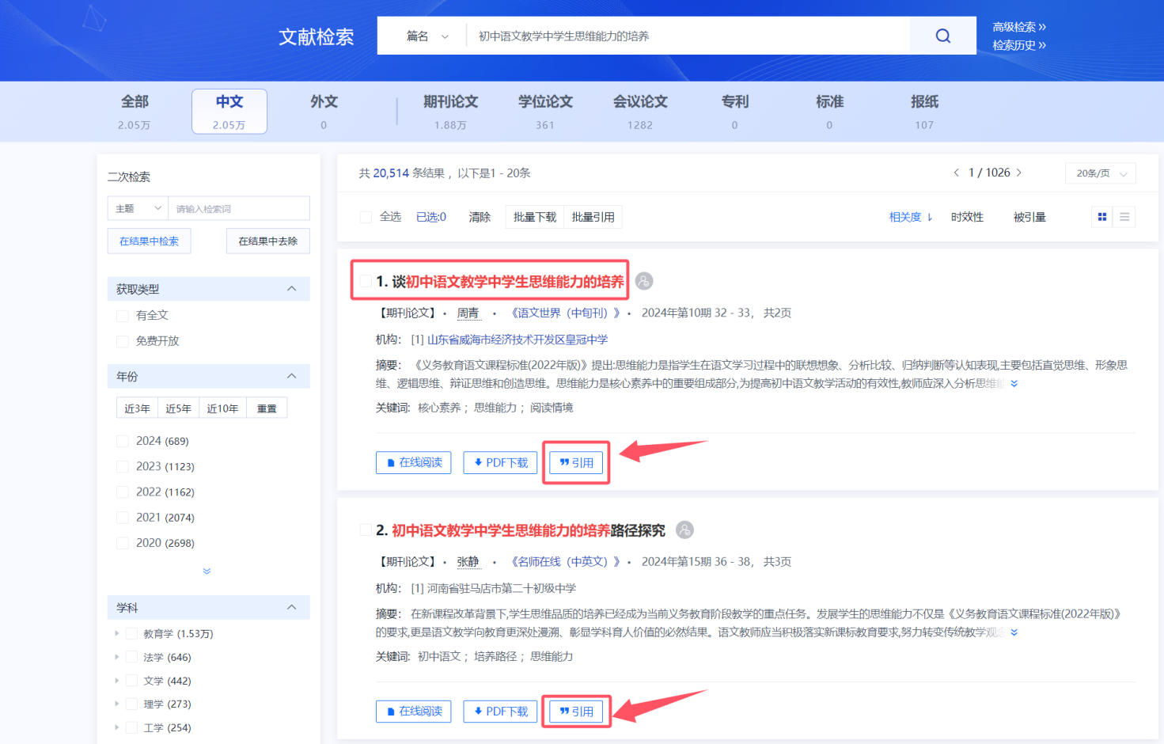
选择：GB/T 7714—2015引用格式
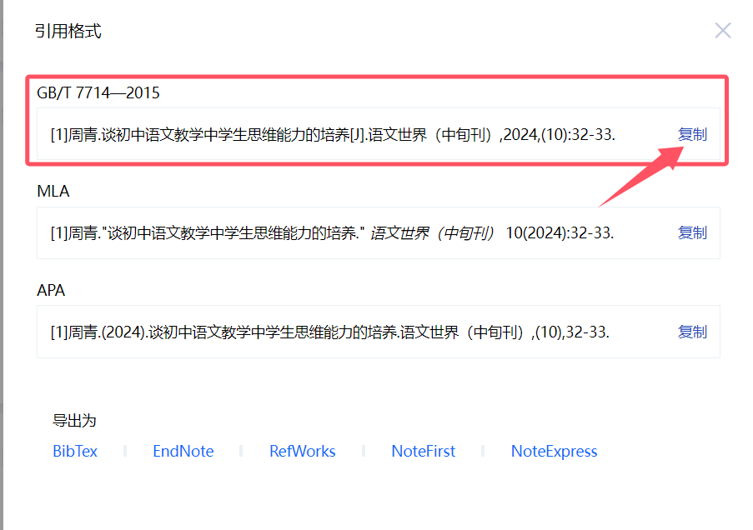
另外一种方法：http://youkud.com/tool/referance/index.html 参考文献格式生成，填写相关内容生成

附：论文格式检测注意事项
一、文档提交格式检测一定不能有批注和修订内容，否则会检测失败，且会浪费检测次数。
示例：保存文档前，如果是修订模式，选择接受所有修订后保存文档。（最好不使用修订模式）就算是显示最终状态，也要选择接受所有修订，文档才会没有批注）
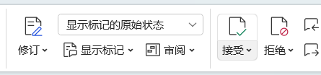

二、文章格式调整可按格式文件要求遵从三步走：
①按要求修改样式内容；
②对文章内容设置样式；
③自动生成目录，查看样式是否正确。
①修改样式内容方法：
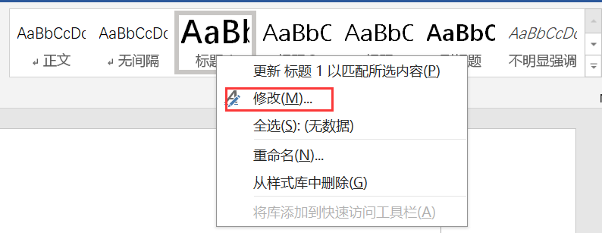
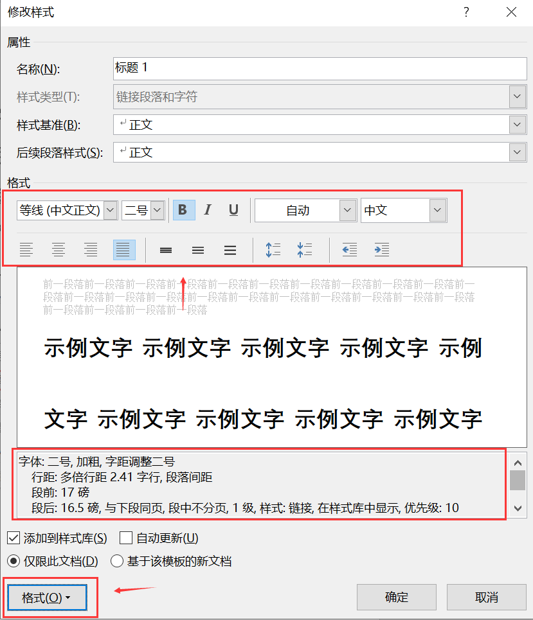
②设置文章内容样式
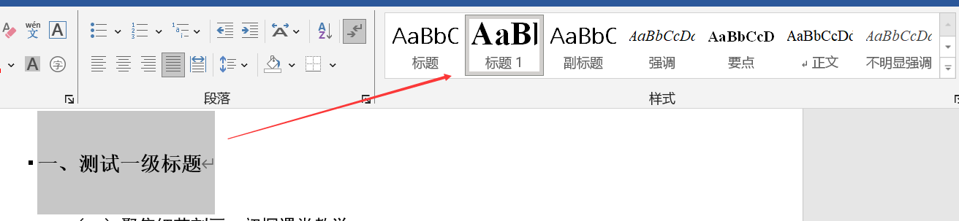

三、结论部分不设置二级标题
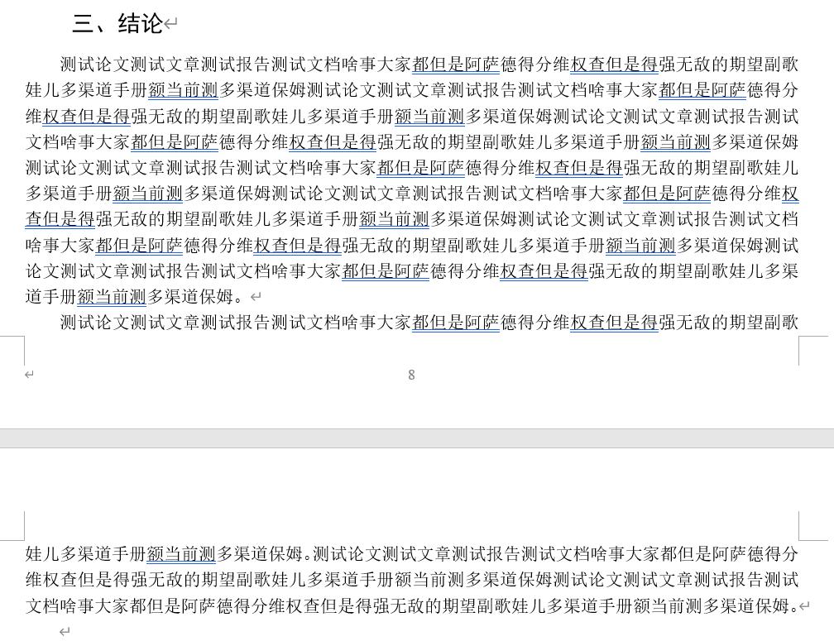

四、参考文献四个字要设置为一级标题样式，参考文献后面不加“：”。
事例：
参考文献
[1]杨扬，王玉，周洲.油田储层非均质性研究[J].高校地质学报，2000，4（3）：223-230.
参考文献格式生成可以到数据库中去下载复制，或者通过格式生成器生成参考文献，地址：http://youkud.com/tool/referance/index.html

五、对文章的格式错误，可以用鼠标的光标放置到对应的内容上，会显示该部分内容被识别成什么结构。如果结构识别错误，如下图二级标题被识别为正文文本内容，不要直接去按照提示改格式，检查是不是写法错误或样式设置错误。
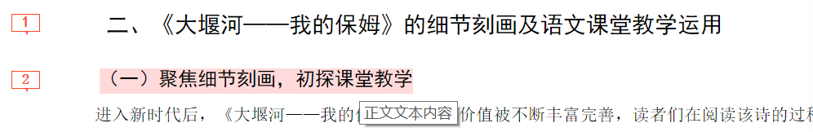

六、未识别到题目问题
诚信承诺书放在封面后一页（第二页），页面与标题需要分开，最好用分页符隔开，不能以图片形成诚信承诺书

